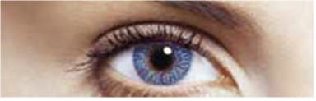
Schutz der Augen

Lösung

- Regelmässige Pausen entspannen deine Augen.
- Sitz nicht zu Nahe am Fernseher.
- Bei Kerzenlicht lesen ist für deine Augen gesund.
- In den Bergen solltest du eine Sonnenbrille tragen.
- Hinter dem Fernseher sollte kein Fenster sein.
- Direkt in die Sonne schauen schadet den Augen nicht.
- Der Bildschirm des Computers gibt Licht und es ist genug
hell, deshalb brauche ich keine zusätzliche Lampe daneben.
- Ändere regelmässig den Sehbereich.
- Am Strand und im Schnee fühlen sich meine Augen
besonders wohl.
- Staub macht den Augen nichts aus.
- Fernsehen entspannt deine Augen.

